Корректировка программы на период обучения с применением дистанционных образовательных технологий
на период с 6.04 по 12.04

Ф.И.О. учителя: ______Пастушков Михаил Евгеньевич_______ biomp146@yandex.ru ______________________________________

Учебный предмет: _____биология_________________

Класс: ____6__Б___
Дата | Тема урока | Форма проведения урока | Задания с указанием образовательного ресурса | Форма предоставления результата | Дата, время предоставления результата | Текущая аттестация, оценивание
15.04.2020 | Рост и развитие животных. Лабораторная работа  «Прямое и непрямое развитие животных» | Самостоятельная работа, выполнение лабораторной работы | Стр.150-154,  Учебный материал для лабораторной работы смотреть под таблицей! | Фотография ответов на вопросы на эл. почту учителя  biomp146@yandex.ru | 22.04.2020 до 21:00 | фронтальная

Лабораторная работа
Цель работы: определить этапы развития насекомых.
Оборудование: иллюстрации насекомых с прямым и непрямым типом развития.
Ход работы
1. Написать название насекомых, находящихся на иллюстрациях
2. Составьте схемы развития саранчи и бабочки. Письменно проведите их сравнение.
3. Перечислите стадии развития каждого из насекомых.
4. В чем преимущество непрямого развития у насекомых по сравнению с прямым?
Чтобы ответить на вопросы смотреть материал учебника стр.150-152

Иллюстрации на следующей странице!
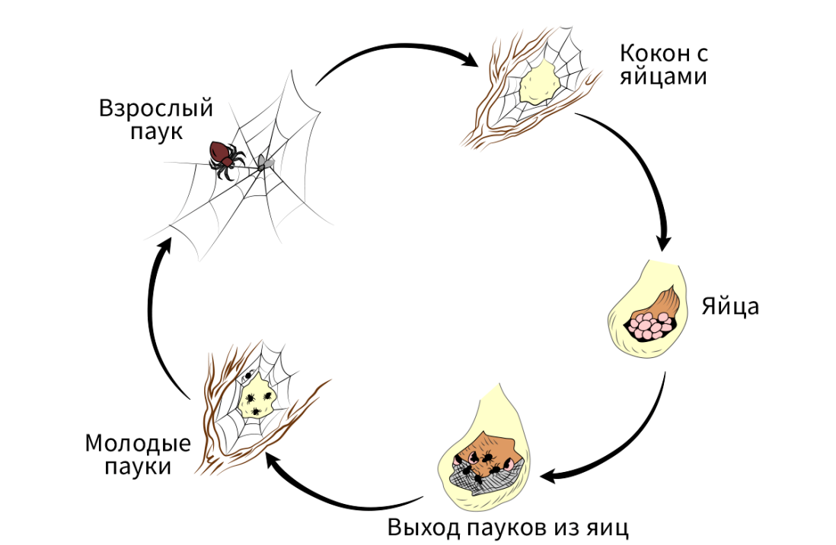Рис.1 Прямое развитие
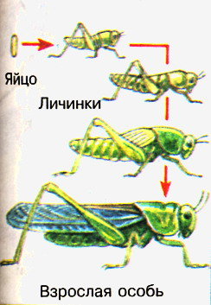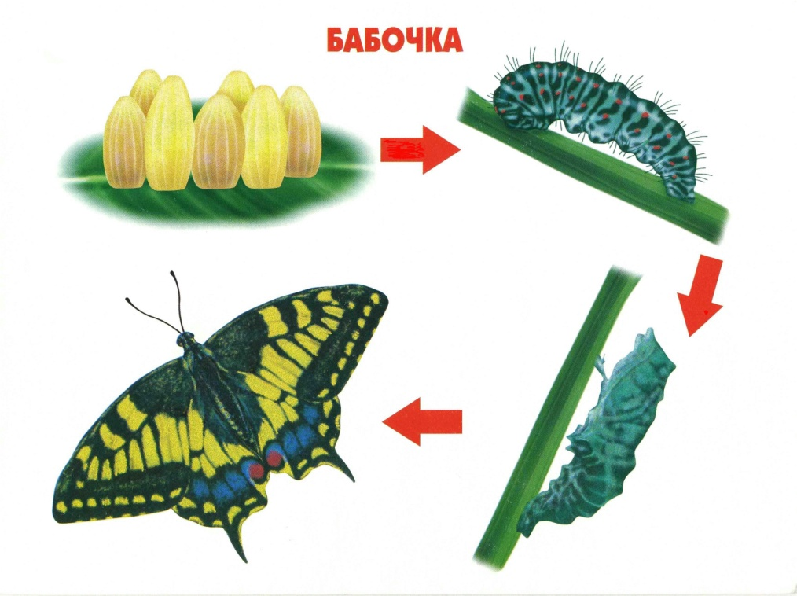
Рис.2 Развитие непрямое с неполным превращением Рис.3 Непрямое развитие с полным превращением (с метаморфозом)

